「子供用交通系ICカード」のご紹介

小児運賃で利用できる「子供用交通系ICカード」が鉄道各社から発行されています。

ご家族でのお出かけの際、お子様分だけ切符を買っていませんか？

子供用カードを持っておけば、切符購入の手間がかからず、とっても便利！！

子供用交通系ICカードで、家族で便利におでかけしよう！

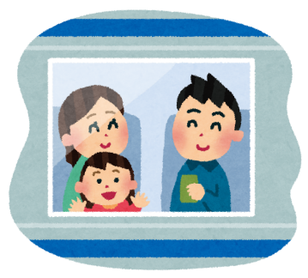

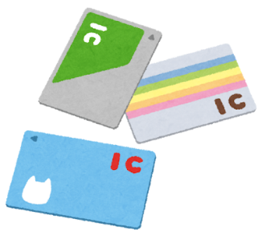

【主な子供用交通系ICカード】

JR西日本：こどもICOCA／JR東海：Toica（小児用）

／スルッとKANSAI：Pitapaキッズカード

※各ICカードの利用規程や入手方法の詳細は、各鉄道会社のHPまたは駅窓口にお問合せください。

子供用交通系ICカードの入手方法（こどもICOCAの例）

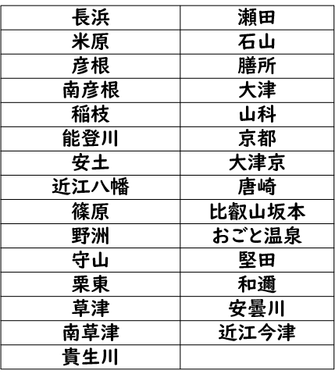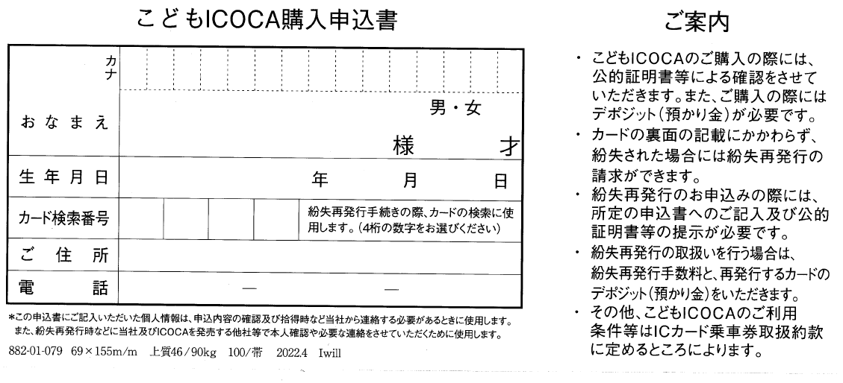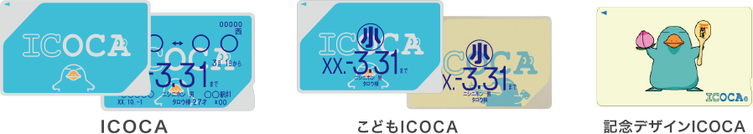

※最新の状況はJR西日本HPにて確認願います

【こどもICOCA購入可能駅（R6.８時点）】

JR西日本が発行する「こどもICOCA」は、「みどりの窓口」、または「みどりの券売機プラス」のある駅で購入できます。

※ご両親など、ご本人以外の方でもお買い求めいただくこともできます。

駅備え付けの「こどもICOCA購入申込書」に必要事項を記入の上、利用するお子様の氏名、生年月日が確認できる公的証明書(健康保険証等）を併せて提示してください。

※こどもICOCAは、カード券面に記載されたお客様ご本人が12歳となる年度の3月31日までご利用になれます。この翌日以降は、自動改札機などでご利用になれません。この場合、無手数料で払い戻しをすることができます。

【こどもICOCA購入申込書（サンプル）】